28.09.22 3-Б клас Фізична культура Загально-розвивальні вправи з м’ячем. Вправи на положення тіла у просторі: упори лежачи, лежачи ззаду. Різновиди ходьби. Різновиди бігу. Рівномірний біг до 900 м. Стрибки “по купинах”.

Хід уроку

Під час дистанційного навчання ми весь час проводимо вдома. Але це не привід забути про фізичні вправи. Вони допожуть нам зміцнити свій організм.

Згадаємо сьогодні вправи для формування правильної постави. Про поставу важливо формувати з самого дитинства.

Переглядай відео за посиланням та повторюй вправи:

<https://www.youtube.com/watch?v=Um9_iTbhGaU>

**Танцювальна руханка**

- Спробуй виконати танцювальну руханку за посиланням

[**https://www.youtube.com/watch?v=2p46HH4mOfo**](https://www.youtube.com/watch?v=2p46HH4mOfo)

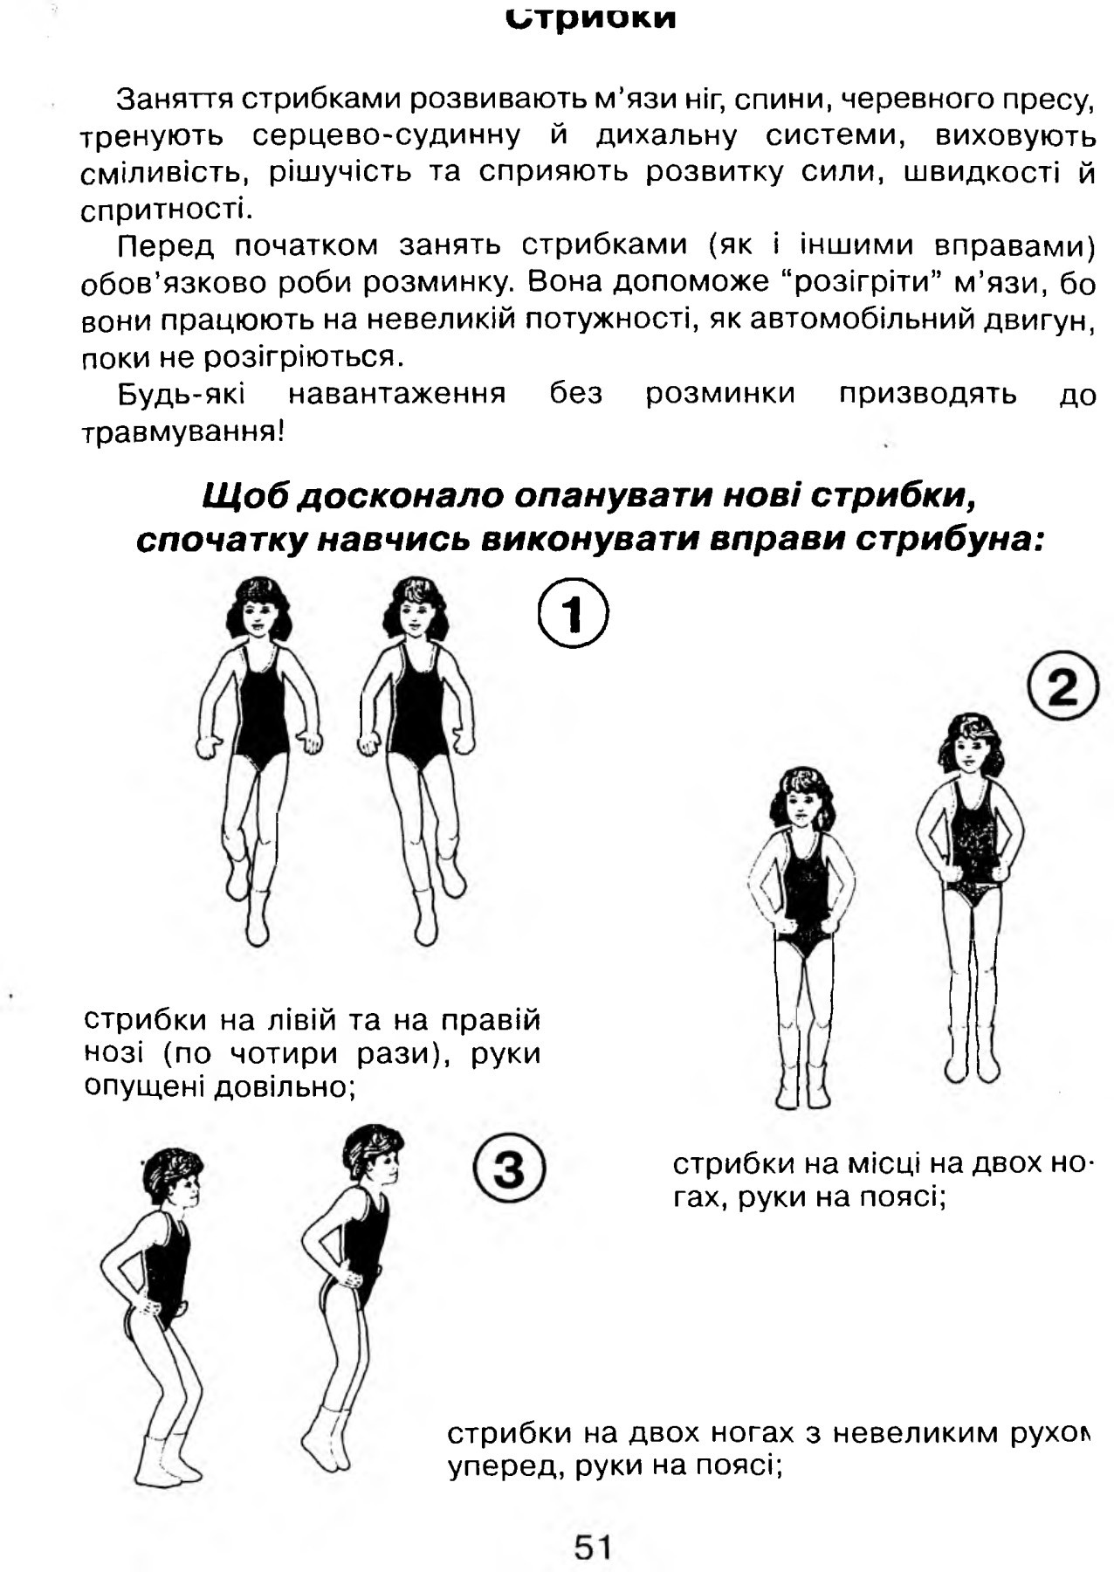

Техніка метання малого м’яча на дальність з розбігу

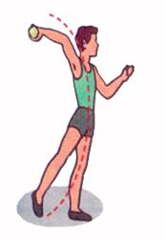Ознайомлення з цим видом легкоатлетичних вправ варто розпочинати  метання малого м’яча способом «із-за спини через плече».

Стань обличчям до напрямку метання, ліва нога попереду на повній ступні, а права на крок позаду на носку.(Якщо ти метаєш лівою рукою, то навпаки).Руку з м’ячем, зігнуту у лікті, тримай попереду на рівні голови. З цього положення ту ногу, що позаду, опусти на всю ступню і зігни в коліні (носок поверни). Руку з м’ячем  відведи назад, тулуб поверни та нахили. Другу руку, без напруження, направ у ціль. Відчуй себе «Натягнутим луком», швидко випрямляйся і повертай тулуб в напрямі метання. Водночас рукою з м’ячем роби хльосткий кидок над плечем уперед і вгору. М’яч спрямовуй під кутом 450. Щоб зберегти рівновагу зроби стрибок вперед з однієї ноги на другу.

***Бажаю гарного настрою і міцного здоров’я!***